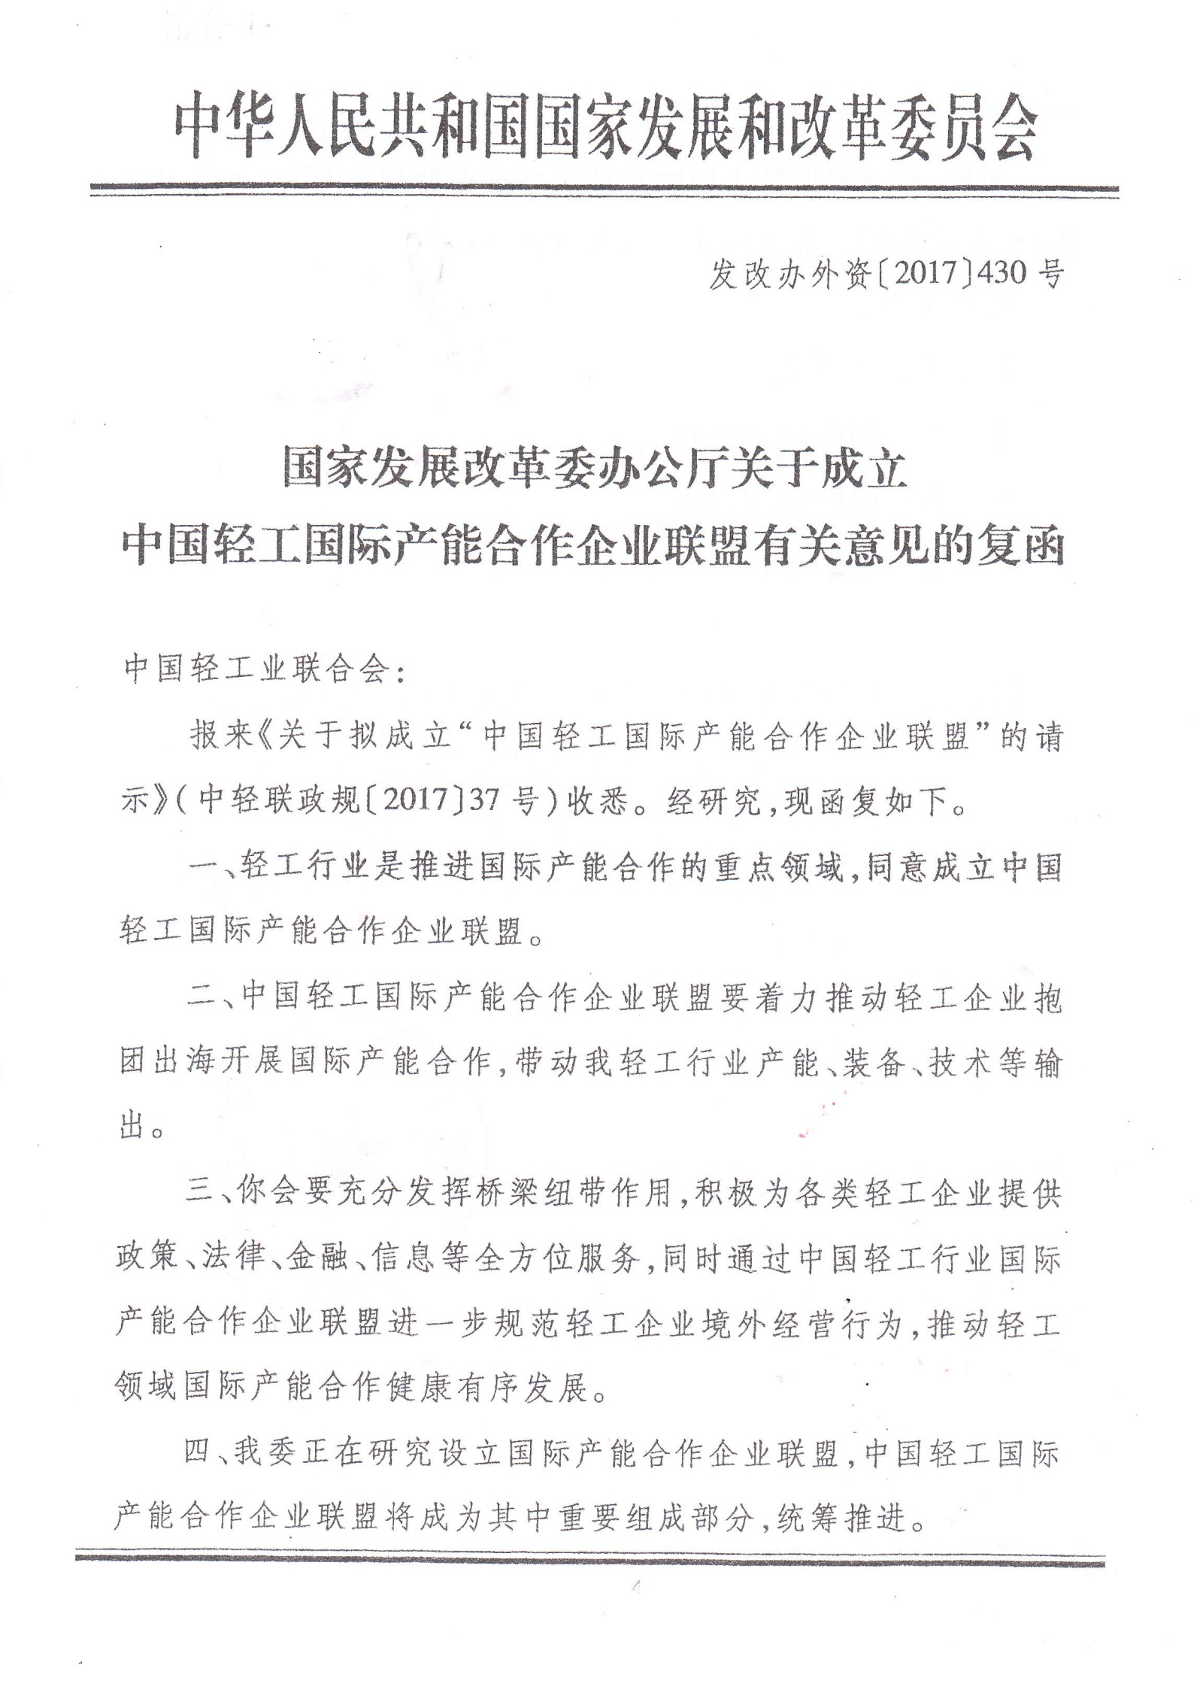
附件二:

中国轻工国际产能合作企业联盟章程

第一章 总则

第一条 名称：中国轻工国际产能合作企业联盟(China Light Industry International Cooperation Alliance)，缩写为 CLIICA。
第二条 性质：中国轻工国际产能合作企业联盟（以下简称“联盟”）是由中国轻工业联合会(以下简称“中轻联”）作为主发起人，是由国内外轻工业相关企业、科研机构、高校和服务机构自愿参加的、共同推进中国轻工业国际产能合作的平台组织。
第三条 使命：构建以境外投资、装备出口、园区共建、标准对接、技术合作、工程承包及相关服务为内容的轻工业国际产能合作平台和利益共同体。
第四条 宗旨：本着服务、诚信、合作的原则，搭建中国轻工业国际产能合作全方位服务平台，建立各方协作机制，实现互利共赢，推进轻工业国际合作持续健康发展。
第五条 联盟在中轻联的领导下，接受国家有关主管政府部门的指导和监督。

第二章 职能

第六条 联盟的主要职能是：
（一）对接国家国际产能合作政府主管部门，落实产业政策及配套支持措施，协调企业有序参与国际产能合作；
（二）参与政府间国际产能合作政策谈判、项目对接与推进工作；
（三）建立与金融、法律等服务机构合作伙伴关系，为联盟成员提供相关服务；
（四）建立联盟沟通、协调和自律机制，制定并监督执行产能合作自律公约；
（五）为联盟成员提供政策导向、市场需求、项目对接、经贸渠道等信息服务以及跨境电商、数字传媒、产业链以及检测、认证等服务；
（六）为联盟成员提供专业技术标准服务，推动轻工企业标准国际化创新，实现标准体系与产能输出国的对接；
（七）为联盟成员提供国际化人才教育培训等服务；
（八）为联盟成员境外项目提供专家咨询、技术支持、管理提升等咨询服务；
（九）为联盟成员提供境外项目评价、项目咨询和贷款、融资、信贷等服务，提升企业实施境外投资项目筹资能力；
（十）为联盟成员提供双边或多边经贸考察、洽谈、研讨和专题对接等推广交流服务。

第三章 联盟成员

第七条 联盟实行单位联盟成员制。
第八条 申请加入联盟的单位应当具备下列条件：
（一）国内外依法设立的轻工及相关行业的企业或机构；
（二）拥护并遵守本章程，履行成员义务；
（三）自愿加入联盟并提出申请；
（四）具有企业信用等级评价A级及以上资质。
第九条 联盟成员加入程序：
（一）向联盟秘书处提交申请书和相关资质材料；
（二）经联盟授权会议讨论通过后批准加入；
（三）颁发联盟成员证。
第十条 联盟成员享有下列权利：
（一）表决权、选举权和被选举权；
（二）通过联盟向有关部门提出诉求，反映意见和建议；
（三）获取联盟服务，参加联盟活动；
（四）监督联盟工作，提出批评和建议；
（五）自愿加入联盟和自由退出联盟；
（六）联盟成员代表大会决议规定的其他权利。
第十一条 联盟成员应当履行下列义务：
（一）遵守联盟章程、自律公约等规定，执行联盟决议；
（二）服从联盟的监督与协调；
（三）积极参加联盟组织的活动，完成联盟交办的工作；
（四）按时足额缴纳联盟规定的有关费用；
（五）维护联盟共同利益和声誉，保守联盟商业秘密；
（六）联盟成员代表大会决议规定的其他义务。
第十二条 退出联盟程序
（一）联盟成员发生下列情形之一的，经联盟授权会议表决通过，取消联盟成员资格，并予以公告：
1．自愿提出退出联盟的；
2．不缴纳相关费用时间一年以上的；
3．有损害联盟权益行为和不执行联盟决议的；
4．存在不守法、不诚信行为的；
5．违反本章程、自律公约规定及其他行为的；
6．发生破产、关闭、解散、注销的联盟成员，即自动失去联盟成员资格；
（二） 退出联盟须交回相关证件，已缴纳的费用原则上不退
还。
第四章 组织机构

第十三条 联盟的组织机构包括联盟成员代表大会、理事会、 秘书处及各工作委员会。
联盟成员代表大会由全体联盟成员单位代表组成。
理事会是联盟成员代表大会的执行机构，由理事长、副理事长和秘书长组成，对联盟成员代表大会负责。理事长由中轻联派代表担任，副理事长由理事单位派代表担任，秘书长由理事长推荐，负责联盟成员代表大会闭会期间日常工作。
理事单位由联盟成员单位通过推荐和自荐产生，报请中轻联备案。
第十四条 联盟成员代表大会原则上每年召开一次。特殊情况下，可采用通讯方式召开。大会须有2/3以上的联盟成员代表出席，其决议须经2/3以上出席代表表决通过后方能生效。
联盟成员代表大会和理事会每届五年。因特殊情况需提前或延期换届的，经理事会表决通过，报中轻联批准。延期换届时间最长不超过1年。
第十五条 联盟成员代表大会的职权是：
（一）审议和表决本章程；
（二）选举和罢免理事单位；
（三）审议和批准理事会的工作报告、财务报告和收费标准；
（四）决定终止事宜；
（五）决定其他重大事项。
第十六条 理事会工作会议根据需要至少每年召开一次， 特殊情况下，可采用通讯方式召开。会议须有2/3以上的理事出席，其决议须经2/3以上出席理事表决通过后方能生效。
第十七条 理事会的职权是：
（一）执行会员代表大会的决议；
（二）选举和罢免副理事长和秘书长；
（三）决定联盟成员增补和除名；
（四）审议修正联盟章程和内部管理制度；
（五）向联盟成员代表大会报告工作和财务状况；
（六）决定其他重大事项。
第十八条 理事会设理事长一名、副理事长若干名、秘书长一名。理事会表决通过后，报中轻联备案。其任职条件为：
（一）理事长或副理事长应为其单位的决策层人员；
（二）任职年龄不超过65周岁；
第十九条 理事长、副理事长和秘书长任期为每届五年。可连选连任，最多连任一届。如因原单位岗位变动或达到规定年龄等原因更换人员时，由原单位重新派人出任。理事长的职权包括：
（一）召集和主持理事会会议；
（二）检查联盟成员代表大会、理事会决议的落实情况；
（三）代表联盟签署有关重要文件。
第二十条 秘书处为理事会常设执行机构，设秘书长一名，副秘书长若干名，办公地设在中轻联。秘书长行使下列职权：
（一）协助理事长开展日常工作、组织实施年度工作计划；
（二）提名副秘书长以及办事机构负责人选；
（三）主持秘书处工作，决定秘书处工作人员的任用；
（四）负责联盟章程修订，经理事会讨论通过后，报联盟成员代表大会审议批准、中轻联备案。
（五）处理其他日常事务。
第二十一条 工作委员会
理事会可根据需要设若干工作委员会，在秘书处协调下开展相关工作。

第五章 资产管理

第二十二条 联盟的经费来源：
（一）联盟成员缴纳的费用；
（二）联盟成员赞助经费；
（三）在业务范围内开展活动或服务的收入所得；
（四）接受政府购买服务项目的费用；
（五）国内外企事业单位和团体的捐赠；
（六）利息收入；
（七）其他合法收入。
第二十三条 联盟须建立严格的财务管理制度，确保财务资料的合法、真实、准确、完整，并接受中轻联的监督管理以及合法的第三方专业机构审计。
第二十四条 任何单位或个人不得侵占、私分或挪用联盟资产。

第六章 联盟终止

第二十五条 联盟完成使命需自行解散，或由于分立、合并等原因需要注销的，由理事会提出终止动议。
第二十六条 联盟终止动议报经中轻联审查同意后，须由2/3联盟成员表决通过。
第二十七条 联盟终止前，应当在中轻联指导下成立清算组织，清理债权债务，处理善后事宜。清算期间，不开展清算以外的活动。

第七章 附则

第二十八条 本章程经联盟理事会和联盟成员代表大会审议通过之日起生效。
第二十九条 本章程由联盟秘书处负责解释。

中国轻工国际产能合作企业联盟申请表

企业/单位名称 | 中文
 | 英文
官网
企业/单位法人代表 | 姓名 |  |  | 性别 |  | 职务
 | 手机 |  |  |  | 电话
 | 邮箱 |  |  |  | 传真
企业/单位与联盟日常工作联系人 | 姓名 |  |  | 性别 |  | 职务
 | 手机 |  |  |  | 电话
 | 邮箱 |  |  |  | 传真
 | 通讯地址:
注册资本 |  |  |  | 业务范围
年销售收入 |  |  |  | 员工总数
单位性质 | □企业（□国有 □股份制 □民营 □中外合资） □商/协会  □科研院所 □金融投资机构 □高校 □其他
企业/单位  简介 | 请提供本单位中英文简介（中文800字以内）企业logo（JPG格式、300dpi）。简介应包含以下内容：1.单位基本情况；2.业务领域及优势；3. 海外业务开展情况，拟“走出去”目标国家（地区）及潜在项目。(可另附页面介绍)
企业/单位  申请说明 | 范例：我公司/单位(________________________)自愿申请成为中国轻工国际产能合作企业联盟成员。  单位盖章  年 月 日
联盟秘书处审核意见 | 年 月 日  （盖公章）

请附上相关资料复印件发邮件至clipca@126.com邮箱。
秘书处联系人：林树森
电话：010-6839 6330 转206/130 2118 5511
注：联盟不向企业/单位收取入盟费用或会费

